ФЕДЕРАЛЬНОЕ АГЕНТСТВО ЖЕЛЕЗНОДОРОЖНОГО ТРАНСПОРТА
Федеральное государственное бюджетное образовательное учреждение высшего образования
«Петербургский государственный университет путей сообщения
Императора Александра I»
(ФГБОУ ВО ПГУПС)

Кафедра «Теоретические основы электротехники»

РАБОЧАЯ ПРОГРАММА
дисциплины
«ЭЛЕКТРОМАГНИТНАЯ СОВМЕСТИМОСТЬ ЭЛЕКТРООБОРУДОВАНИЯ ЭЛЕКТРИЧЕСКОГО ПОДВИЖНОГО СОСТАВА» (Б1.В.ОД.1)

для направления
13.04.02 «Электроэнергетика и электротехника»

по магистерской программе
«Электрический транспорт»

Форма обучения – очная, заочная

Санкт-Петербург
2018
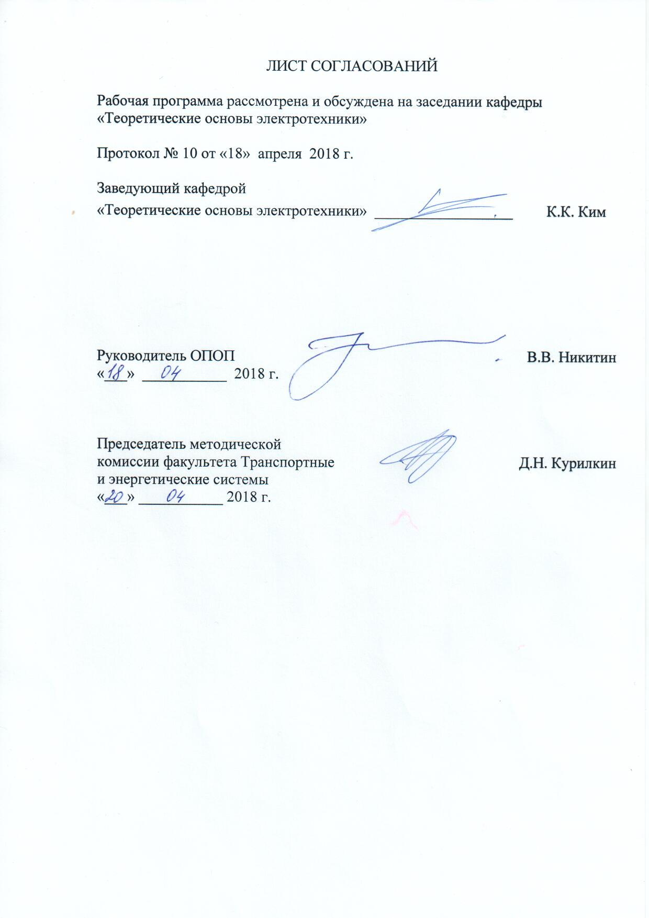
ЛИСТ СОГЛАСОВАНИЙ

Рабочая программа рассмотрена и обсуждена на заседании кафедры
«Теоретические основы электротехники»

Протокол № 10 от «18» апреля 2018 г.

Заведующий кафедрой
«Теоретические основы электротехники» __________________ К.К. Ким

Руководитель ОПОП |  | В.В. Никитин
«___» ___________ 2018 г.
Председатель методической  комиссии факультета Транспортные и энергетические системы |  | Д.Н. Курилкин
«___» ___________ 2018 г.

1. Цели и задачи дисциплины
Рабочая программа составлена в соответствии с ФГОС ВО, утвержденным «21» ноября 2014 г., приказ № 1500 по направлению 13.04.02 «Электроэнергетика и электротехника», по дисциплине «Электромагнитная совместимость электрооборудования электрического подвижного состава».
Целью изучения дисциплины является подготовка обучающихся к профессиональной деятельности, связанной с обеспечением надежности и безотказности функционирования электротехнического оборудования при наличии электромагнитных влияний.
Для достижения поставленной цели решаются следующие задачи:
- формирование уровня теоретических знаний в области воздействия электромагнитных полей электрооборудования на смежные устройства;
- приобретение практических навыков расчета опасного и мешающего влияния электрооборудования на смежные устройства;
- освоение базовых принципов обеспечения электромагнитной совместимости электрооборудования.
2. Перечень планируемых результатов обучения по дисциплине, соотнесенных с планируемыми результатами освоения основной профессиональной образовательной программы
Планируемыми результатами обучения по дисциплине являются: приобретение знаний, умений, навыков и/или опыта деятельности.
В результате освоения дисциплины обучающийся должен:
ЗНАТЬ:
- физические основы электромагнитного взаимодействия между электрическими цепями электрооборудования;
- виды, источники и каналы электромагнитных помех и влияний;
- методику расчета и расчетные режимы опасного воздействия при различных видах влияния электромагнитного поля электрооборудования;
- способы и средства защиты от электромагнитного воздействия;
- нормативную базу и правовое обеспечение в области электромагнитной совместимости.
УМЕТЬ:
- оценивать уровни электромагнитного влияния электрооборудования при различных условиях и воздействующих факторах;
- давать обоснованные рекомендации по обеспечению электромагнитной совместимости.
ВЛАДЕТЬ:
- процессом создания аналитических и компьютерных моделей расчета электромагнитных полей и электромагнитной обстановки;
- методами анализа расчетных моделей для получения данных по электромагнитной совместимости оборудования;
- выбором оптимальных схем и параметров защиты.
Приобретенные знания, умения, навыки и/или опыт деятельности, характеризующие формирование компетенций, осваиваемые в данной дисциплине, позволяют решать профессиональные задачи, приведенные в соответствующем перечне по видам профессиональной деятельности в п. 2.4 основной профессиональной образовательной программы (ОПОП).
Изучение дисциплины направлено на формирование следующей профессиональной компетенции (ПК), соответствующей виду профессиональной деятельности, на которую ориентирована программа магистратуры:
проектно-конструкторская деятельность:
- способность применять методы создания и анализа моделей, позволяющих прогнозировать свойства и поведение объектов профессиональной деятельности (ПК-8).
Область профессиональной деятельности обучающихся, освоивших данную дисциплину, приведена в п. 2.1 ОПОП.
Объекты профессиональной деятельности обучающихся, освоивших данную дисциплину, приведены в п. 2.2 ОПОП.

3. Место дисциплины в структуре основной профессиональной образовательной программы

Дисциплина «Электромагнитная совместимость электрооборудования электрического подвижного состава» (Б1.В.ОД.1) относится к вариативной части и является обязательной дисциплиной обучающегося.
4. Объем дисциплины и виды учебной работы
Для очной формы обучения

Вид учебной работы | Всего  часов | Семестры
Вид учебной работы | Всего  часов | 1
Контактная работа (по видам учебных занятий) | 54 | 54
В том числе:
лекции (Л)
практические занятия (ПЗ) | 54 | 54
лабораторные работы (ЛР)
Самостоятельная работа (СРС) (всего) | 54 | 54
Контроль
Форма контроля знаний | зачет | зачет
Общая трудоемкость: час / з.е. | 108 / 3 | 108 / 3

Для заочной формы обучения:
Вид учебной работы | Всего  часов | Курс
Вид учебной работы | Всего  часов | 2
Контактная работа (по видам учебных занятий) | 20 | 20
В том числе:
лекции (Л)
практические занятия (ПЗ) | 20 | 20
лабораторные работы (ЛР)
Самостоятельная работа (СРС) (всего) | 84 | 84
Контроль | 4 | 4
Форма контроля знаний | зачет | зачет
Общая трудоемкость: час / з.е. | 108 / 3 | 108 / 3
5. Содержание и структура дисциплины
5.1 Содержание дисциплины
№ п/п | Наименование раздела дисциплины | Содержание раздела
1 | Общая характеристика проблем электромагнитной совместимости | Основные понятия, термины и определения: электромагнитная совместимость, электромагнитная помеха, электромагнитная обстановка, электромагнитная чувствительность, помехоустойчивость, опасные и мешающие влияния. Природа электромагнитных помех. Виды электромагнитной связи между источником и приемником помех: гальваническая, емкостная, индуктивная, электромагнитная (кондуктивная и излучательная). Нормы и стандарты электромагнитной совместимости. Количественная оценка электромагнитной совместимости.
2 | Основы теории электромагнитного влияния | Общие сведения об электромагнитном поле. Основные уравнения. Классификация источников электромагнитного излучения. Естественные и техногенные электромагнитные поля. Влияние электромагнитных полей на человека и животных.
3 | Воздействие стационарных электрических полей электрооборудования на смежные устройства | Влияние статического электричества. Воздействие электрических полей постоянного тока. Расчет наведенных потенциалов. Гальваническое влияние. Мероприятия по защите от влияния электрических полей.
4 | Воздействие магнитных полей электрооборудования на смежные устройства | Влияние стационарных магнитных полей. Влияние магнитных полей промышленной частоты. Способы защиты от магнитного влияния.
5 | Особенности воздействия высокочастотных электромагнитных полей | Мешающее воздействие тяговой сети на смежные линии и устройства. Радиопомехи от воздействия электрических железных дорог. Причины возникновения радиопомех. Способы защиты от радиопомех. Нормы допустимых опасных и мешающих влияний.
6 | Молния как природный источник комбинированного воздействия | Электродинамические воздействия. Емкостное влияние. Индуцированные перенапряжения. Электростатическая индукция. Электромагнитная индукция. Индуктивное влияние грозовых разрядов на воздушные линии. Занос высокого потенциала по металлическим коммуникациям. Прорыв тока молнии по искровому каналу, скользящему вдоль поверхности грунта. Молниезащита.
5.2 Разделы дисциплины и виды занятий
Для очной формы обучения:
№ п/п | Наименование раздела дисциплины | Л | ПЗ | ЛР | СРС
1 | Общая характеристика проблем электромагнитной совместимости |  | 2 |  | 4
2 | Основы теории электромагнитного влияния |  | 6 |  | 8
3 | Воздействие стационарных электрических полей электрооборудования на смежные устройства |  | 12 |  | 10
4 | Воздействие магнитных полей электрооборудования на смежные устройства |  | 12 |  | 10
5 | Особенности воздействия высокочастотных электромагнитных полей |  | 10 |  | 10
6 | Молния как природный источник комбинированного воздействия |  | 12 |  | 12
Итого |  |  | 54 |  | 54
Для заочной формы обучения:
№ п/п | Наименование раздела дисциплины | Л | ПЗ | ЛР | СРС
1 | Общая характеристика проблем электромагнитной совместимости |  | 2 |  | 4
2 | Основы теории электромагнитного влияния |  | 2 |  | 10
3 | Воздействие стационарных электрических полей электрооборудования на смежные устройства |  | 4 |  | 18
4 | Воздействие магнитных полей электрооборудования на смежные устройства |  | 4 |  | 18
5 | Особенности воздействия высокочастотных электромагнитных полей |  | 4 |  | 16
6 | Молния как природный источник комбинированного воздействия |  | 4 |  | 18
Итого |  |  | 20 |  | 84

6. Перечень учебно-методического обеспечения для самостоятельной работы обучающихся по дисциплине

№  п/п | Наименование раздела дисциплины | Перечень учебно-методического обеспечения
1 | Общая характеристика проблем электромагнитной совместимости | Теоретические основы электротехники [Текст]: Учеб. для вузов / К. С. Демирчян [и др.]. Т.3. – М.: Питер, 2003. – 376 с.  Бадер, М.П. Электромагнитная совместимость [Электронный ресурс] : учебник. – Электрон. дан. – М. : УМЦ ЖДТ (Учебно-методический центр по образованию на железнодорожном транспорте), 2002. – 639 с.  Шаманов, В.И. Электромагнитная совместимость систем железнодорожной автоматики и телемеханики [Электронный ресурс] : учебное пособие. – Электрон. дан. – М. : УМЦ ЖДТ, 2013. – 244 с.
2 | Основы теории электромагнитного влияния
3 | Воздействие стационарных электрических полей электрооборудования на смежные устройства
4 | Воздействие магнитных полей электрооборудования на смежные устройства
5 | Особенности воздействия высокочастотных электромагнитных полей
6 | Молния как природный источник комбинированного воздействия

7. Фонд оценочных средств для проведения текущего контроля успеваемости и промежуточной аттестации обучающихся по дисциплине

Фонд оценочных средств по дисциплине является неотъемлемой частью рабочей программы и представлен отдельным документом, рассмотренным на заседании кафедры и утвержденным заведующим кафедрой.

8. Перечень основной и дополнительной учебной литературы, нормативно-правовой документации и других изданий, необходимых для освоения дисциплины
8.1 Перечень основной учебной литературы, необходимой для освоения дисциплины
- Теоретические основы электротехники. Нелинейные электрические цепи. Электромагнитное поле [Электронный ресурс: http://e.lanbook.com] / Г. И. Атабеков, С. Д. Купалян, А. Б. Тимофеев, С. С. Хухриков; под ред. Г. И. Атабекова. – М.: Лань, 2010. – 431 с.
- Шаманов В.И. Электромагнитная совместимость систем железнодорожной автоматики и телемеханики [Электронный ресурс: http://e.lanbook.com] : учебное пособие. – М. : УМЦ ЖДТ (Учебно-методический центр по образованию на железнодорожном транспорте), 2013. – 244 с.
- Жижеленко И.В. Электромагнитная совместимость в электрических сетях [Электронный ресурс: http://e.lanbook.com] : учебное пособие / И.В. Жижеленко, М.А. Короткевич. – Минск : "Вышэйшая школа", 2012. – 199 с.
- Карпова И.М. Расчет электромагнитных полей в программе ELCUT. Учебное пособие. – СПб.: Петербургский государственный университет путей сообщения, 2009. – 65 с.
8.2 Перечень дополнительной учебной литературы, необходимой для освоения дисциплины
- Теоретические основы электротехники [Текст]: Учеб. для вузов / К. С. Демирчян [и др.]. Т.3. – М.: Питер, 2003. – 376 с.
- Аполлонский, С.М. Расчеты электромагнитных полей [Электронный ресурс: http://e.lanbook.com] : учебное пособие / С.М. Аполлонский, А.Н. Горский. – М. : УМЦ ЖДТ (Учебно-методический центр по образованию на железнодорожном транспорте), 2006. – 992 с.
- Бадер, М.П. Электромагнитная совместимость [Электронный ресурс: http://e.lanbook.com] : учебник. – М. : УМЦ ЖДТ (Учебно-методический центр по образованию на железнодорожном транспорте), 2002. – 639 с.
- Горский, Анатолий Николаевич. Электромагнитные излучения и защита от них [Текст] : Учеб. пособие / А. Н. Горский, Л. К. Васильева, 2000. – 100 с.
8.3 Перечень нормативно-правовой документации, необходимой для освоения дисциплины

ГОСТ Р 55176.1-2012. Совместимость технических средств электромагнитная. Системы и оборудование железнодорожного транспорта. Часть 1. Общие положения.

ГОСТ Р 55176.2-2012. Совместимость технических средств электромагнитная. Системы и оборудование железнодорожного транспорта. Часть 2. Электромагнитные помехи от железнодорожных систем в целом во внешнюю окружающую среду. Требования и методы испытаний
- ГОСТ Р 55176.3.1-2012. Совместимость технических средств электромагнитная. Системы и оборудование железнодорожного транспорта. Часть 3-1. Подвижной состав. Требования и методы испытаний

ГОСТ Р 55176.3.2-2012. Совместимость технических средств электромагнитная. Системы и оборудование железнодорожного транспорта. Часть 3-2. Подвижной состав. Аппаратура и оборудование. Требования и методы испытаний

ГОСТ Р 55176.4.1-2012. Совместимость технических средств электромагнитная. Системы и оборудование железнодорожного транспорта. Часть 4-1. Устройства и аппаратура железнодорожной автоматики и телемеханики. Требования и методы испытаний

ГОСТ Р 55176.4.2-2012. Совместимость технических средств электромагнитная. Системы и оборудование железнодорожного транспорта. Часть 4-2. Электромагнитная эмиссия и помехоустойчивость аппаратуры электросвязи требования и методы испытаний.
- ГОСТ Р 55176.5-2012. Совместимость технических средств электромагнитная. Системы и оборудование железнодорожного транспорта. Часть 5. Электромагнитная эмиссия и помехоустойчивость стационарных установок и аппаратуры электроснабжения. Требования и методы испытаний.
8.4 Другие издания, необходимые для освоения дисциплины
При освоении данной дисциплины другие издания не используются.
9. Перечень ресурсов информационно-телекоммуникационной сети «Интернет», необходимых для освоения дисциплины
1. Личный кабинет обучающегося и электронная информационно-образовательная среда [электронный ресурс]. ‒ Режим доступа: http://sdo.pgups.ru/ (для доступа к полнотекстовым документам требуется авторизация).
2. Электронная библиотечная система ЛАНЬ [электронный ресурс]. ‒ Режим доступа: http://e.lanbook.com/
3. Электронная библиотечная система ibooks.ru [электронный ресурс]. ‒ Режим доступа: http://ibooks.ru/
4. Электронная библиотека ЮРАЙТ [электронный ресурс]. ‒ Режим доступа: https://biblio-online.ru/
5. Электронная библиотека «Единое окно к образовательным ресурсам» [электронный ресурс]. ‒ Режим доступа: http://window.edu.ru
10. Методические указания для обучающихся по освоению дисциплины
Порядок изучения дисциплины следующий:
- Освоение разделов дисциплины производится в порядке, приведенном в разделе 5 «Содержание и структура дисциплины». Обучающийся должен освоить все разделы дисциплины с помощью учебно-методического обеспечения, приведенного в разделах 6, 8 и 9 рабочей программы.
- Для формирования компетенций обучающийся должен представить выполненные типовые контрольные задания или иные материалы, необходимые для оценки знаний, умений, навыков и (или) опыта деятельности, предусмотренные текущим контролем (см. фонд оценочных средств по дисциплине).
- По итогам текущего контроля по дисциплине, обучающийся должен пройти промежуточную аттестацию (см. фонд оценочных средств по дисциплине).

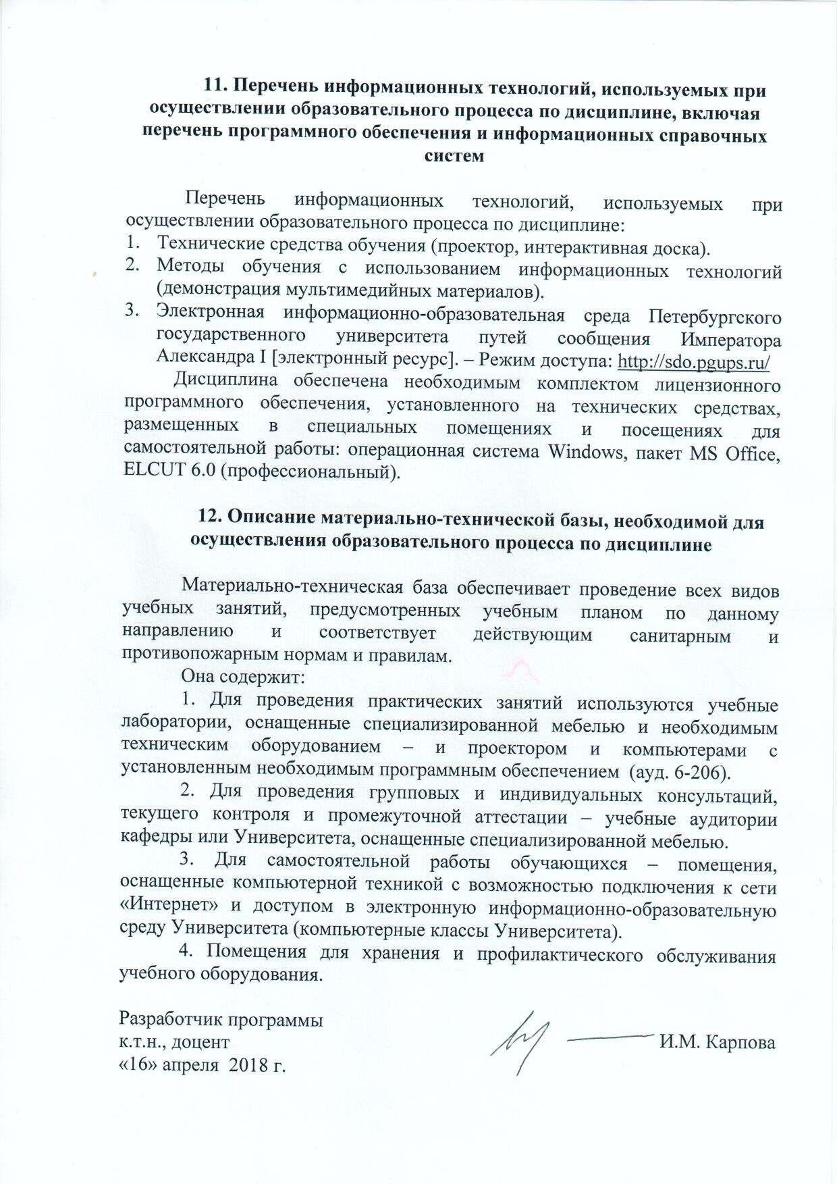
11. Перечень информационных технологий, используемых при осуществлении образовательного процесса по дисциплине, включая перечень программного обеспечения и информационных справочных систем

Перечень информационных технологий, используемых при осуществлении образовательного процесса по дисциплине:
- Технические средства обучения (проектор, интерактивная доска).
- Методы обучения с использованием информационных технологий (демонстрация мультимедийных материалов).
- Электронная информационно-образовательная среда Петербургского государственного университета путей сообщения Императора Александра I [электронный ресурс]. ‒ Режим доступа: http://sdo.pgups.ru/
Дисциплина обеспечена необходимым комплектом лицензионного программного обеспечения, установленного на технических средствах, размещенных в специальных помещениях и посещениях для самостоятельной работы: операционная система Windows, пакет MS Office, ELCUT 6.0 (профессиональный).

12. Описание материально-технической базы, необходимой для осуществления образовательного процесса по дисциплине

Материально-техническая база обеспечивает проведение всех видов учебных занятий, предусмотренных учебным планом по данному направлению и соответствует действующим санитарным и противопожарным нормам и правилам.
Она содержит:
1. Для проведения практических занятий используются учебные лаборатории, оснащенные специализированной мебелью и необходимым техническим оборудованием – и проектором и компьютерами с установленным необходимым программным обеспечением (ауд. 6-206).
2. Для проведения групповых и индивидуальных консультаций, текущего контроля и промежуточной аттестации ‒ учебные аудитории кафедры или Университета, оснащенные специализированной мебелью.
3. Для самостоятельной работы обучающихся ‒ помещения, оснащенные компьютерной техникой с возможностью подключения к сети «Интернет» и доступом в электронную информационно-образовательную среду Университета (компьютерные классы Университета).
4. Помещения для хранения и профилактического обслуживания учебного оборудования.

Разработчик программы  к.т.н., доцент |  | И.М. Карпова
«16» апреля 2018 г.

